基于注解的SpringMVC配置

作者：霍琦

SpringMVC是一个基于DispatcherServlet的MVC框架，每一个请求最先访问的都是DispatcherServlet，DispatcherServlet负责转发每一个Request请求给相应的Handler，Handler处理以后再返回相应的视图(View)和模型(Model)，返回的视图和模型都可以不指定，即可以只返回Model或只返回View或都不返回。在使用注解的SpringMVC中，处理器Handler是基于@Controller和@RequestMapping这两个注解的，@Controller声明一个处理器类，@RequestMapping声明对应请求的映射关系，这样就可以提供一个非常灵活的匹配和处理方式。
配置文件中需要处理，在spring-mvc.xml中增加配置<context:component-scan base-package="packageName"/>，用于告知Spring扫描哪些包来获得bean组件。配置<mvc:annotation-driven>，HandlerMapping和HandlerAdapter两个bean的默认注册。
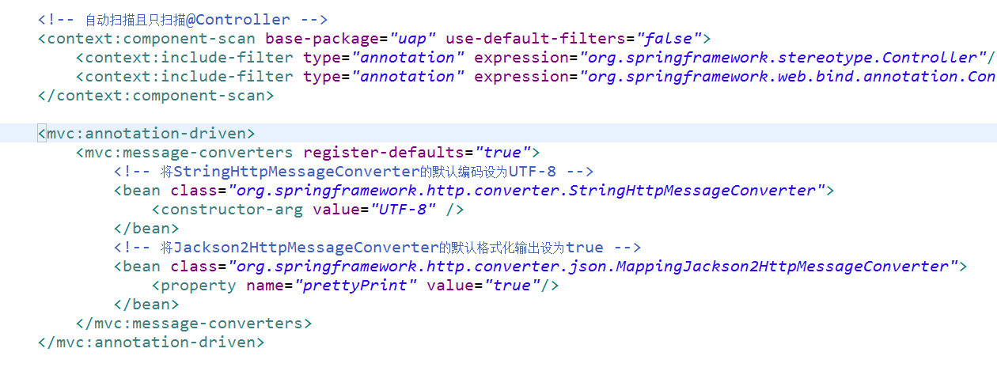

对注解的说明如下：
@Component： 使用基于注解和类路径扫描时，自动探查的候选组件。
@Controller： Component的特例，用于标识是处理器类，通常和RequestMapping注解一起使用。
@Autowired：在Spring依赖注入中，对类成员变量等的自动装配。当接口存在两个实现类的时候必须使用@Qualifier指定注入哪个实现类，否则可以省略，只写@Autowired。
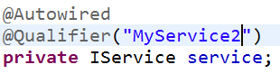
@RequestMapping：映射web请求到指定的处理类或处理方法。如果此注解在类级别上，则表示一相对路径，在方法级别上，则标记访问的路径
@RequestParam：方法级的参数和web请求参数的绑定；
@ResponseBody：方法返回值与web响应体的绑定，处理器方法的返回值作为响应体

